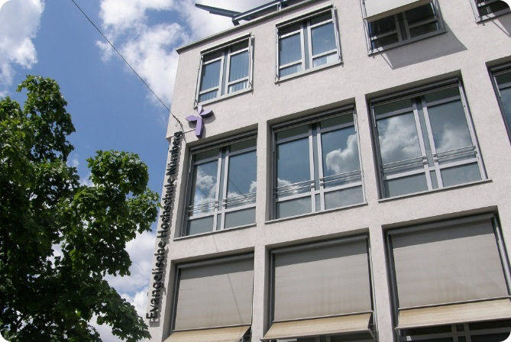

17. Forum
Forschung • Entwicklung • Transfer
Eine offene Veranstaltung für Lehrende, Mitarbeitende, Studierende und die interessierte Öffentlichkeit mit Beiträgen aus aktuellen Forschungs-, Entwicklungs- und Transferprojekten der Evangelischen Hochschule Nürnberg.
Programm am 6. Juli 2023 – 9.30 bis 15.30 Uhr - Raum 1.15 und hybrid
9.30 Uhr | Begrüßung und Einführung
9:35 Uhr | Jugendarbeit in Zeiten einer sozial-ökologischen Transformation – ein Werkstattbericht | Prof. Dr. Katrin Valentin
10:30 Uhr | Datenkompetenz und dateninformiertes Handeln in der Sozialen Arbeit | Sebastian Ottmann, Anne-Kathrin Helten
11:30 Uhr | Seniorenhaus Euerdorf – ein neues Konzept zur Verhinderungspflege | Prof. Dr. Christine Brendebach, Prof. Dr. Brigitte Bürkle, Annegret Farrenkopf, Franziska Roder
12.30 Uhr | Pause: Imbiss und Gespräche
13.30 Uhr | Entspannt studieren in der Metropolregion Nürnberg – Stressbewältigungstrategien und Gesundheit für Studierende | Prof. Dr. Dennis John, Dr. Karl-Hermann Rechberg, Martina Lenkowski
14:30 Uhr | Ehrenamt in der Evangelischen Landeskirche Bayern | Dietmar Maschke
15.30 Uhr | Ende der Veranstaltung

gez. Senatsausschuss für Forschung – i.V. Prof. Dr. Thomas Popp – Präsident der Evangelischen Hochschule Nürnberg

